系 列 书 推 荐
学乐情绪教养系列
FEELINGS SERIES

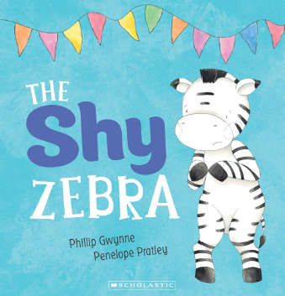
中文书名：《害羞的斑马》（第一册）
英文书名：THE SHY ZEBRA
作 者：Phillip Gwynne and Penelope Pratley
出 版 社：Scholastic Australia
代理公司：ANA/Emily Xu
出版日期：2020年6月
页 数：24页
代理地区：中国大陆、台湾
审读资料：电子稿
类 型：儿童绘本
版权已授：土耳其

内容简介：

澳大利亚知名获奖作家菲利普·格温创作
一套引导孩子建立对自己和他人感受的意识的故事绘本系列

才艺表演马上就要开始了！为了这场演出，小斑马整个星期都在努力练习。葵花鹦鹉上场了，表演很精彩，掌声热烈；小企鹅上场了，掌声更加热情；犀牛带来了音乐表演，全场充满了欢呼声和掌声；轮到小斑马出场了，他却无处可寻。小斑马是否能克服羞怯，为朋友们献上精彩的表演呢？

本系列书通过一群可爱的小动物们的经历，用孩子们日常都会遇到的故事和情形，结合书后的家长互动与问答，来鼓励小朋友们认识自己和他人正在经历的情绪情感，并学会面对和解决问题。

- 一个关于如何处理害羞的甜蜜而亲切的故事
- 书后包括讨论问题，鼓励孩子建立对自己和他人感受的意识
- 主题包括情感、友谊和自信
- 由获奖作家Phillip Gwynne撰写，配合精美、富有表现力的全彩插图

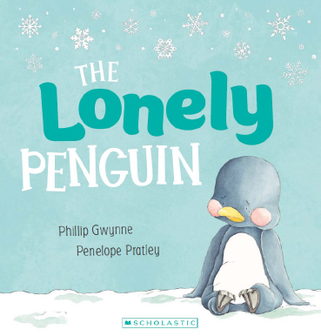
中文书名：《孤独的企鹅》（第二册）
英文书名：THE LONELY PENGUIN
作 者：Phillip Gwynne and Penelope Pratley
出 版 社：Scholastic Australia
代理公司：ANA/Emily Xu
出版日期：2021年1月
页 数：24页
代理地区：中国大陆、台湾
审读资料：电子稿
类 型：儿童绘本
版权已授：土耳其

内容简介：

企鹅的爸爸妈妈一大早就出远门觅食了，小企鹅感到很孤单。她看到小象和队友一起打篮球，葵花鹦鹉和朋友们一起飞来飞去，斑马和喜鹊一起下棋，犀牛和小鸟一起滑雪，每个人都有玩伴，除了小企鹅，她独自坐在那，越来越觉得孤独。小企鹅能找到办法和朋友们一起玩耍，并最终克服孤独感吗？

- 一个关于孤独感的贴心故事
- 特别是主题内容，考虑到由于COVID19封锁和家庭教育安排而减少的社会互动
- 包括讨论问题，以帮助老师，家长和照顾者鼓励孩子建立对自己和他人的感受的意识
- 主题包括孤独、友谊和自信

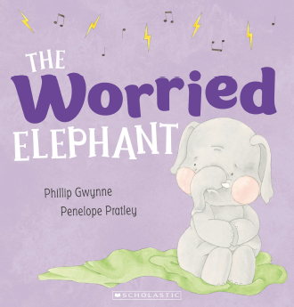
中文书名：《焦虑的小象》（第三册）
英文书名：THE WORRIED ELEPHANT
作 者：Phillip Gwynne and Penelope Pratley
出 版 社：Scholastic Australia
代理公司：ANA/Emily Xu
出版日期：2021年5月
页 数：24页
代理地区：中国大陆、台湾
审读资料：电子稿
类 型：儿童绘本
版权已授：土耳其

内容简介：

小象喜欢画画、烘焙、打篮球，然而最近广播里、电视上哪里都是不好的新闻，就连朋友们也都在讨论坏消息，这让小象非常担心焦虑，他已经无心做任何事情了，甚至严重到失眠了，于是他打算去问问身边的大家都怎么办。老师说，深呼吸三次来平静心态；小河马说，我把焦虑喂给小鳄鱼吃掉；小企鹅说，我也会焦虑但我可以去滑滑冰放松下来；小斑马说，焦虑的时候我会搭积木；葵花鹦鹉说，我会把担心说给朋友们听；大象妈妈说，我们每一个人都会焦虑，大象爸爸补充道，但是我们可以一起冥想。听取了大家的建议后，小象知道如何应对自己的焦虑而继续投入到自己的爱好中了吗？

- 一个关于焦虑管理的鼓舞人心的故事，也包括适合在家里尝试的实用技巧。
- 儿童感到焦虑是正常的，尤其是在新冠疫情期间，孩子们经常接触到可能引起恐惧和焦虑的新闻。
- 书后附有问题讨论环节，以帮助老师、家长和其他照看者鼓励孩子们讨论他们所关注的事，并找到方法来帮助他们管理焦虑。
- 本书主题包括焦虑、焦虑管理技巧、家庭和友谊

作者简介：

菲利普·格温（Phillip Gwynne）的第一部小说《致命，乌娜？》赢得了儿童和平文学奖和CBCA年度图书奖。由该书改编的电影《澳大利亚规则》赢得了澳大利亚电影学院奖。菲利普自此已创作了超过25本书，其多部作品均入围总理文学奖和金墨水奖。

佩内洛普·普拉特利（Penelope Pratley）从小就喜欢玩弄颜料和油漆。拥有美术和教育学双学位的佩内洛普一直有一个大梦想，那就是创作能激发孩子们阅读的高质量书籍。当她不是在花园工作室里创作，或是教孩子们通过艺术来看待和诠释他们的世界时，你一定会在当地书店的儿童区找到她。

内文插图：

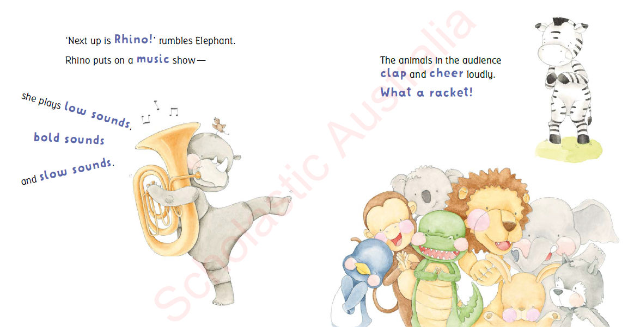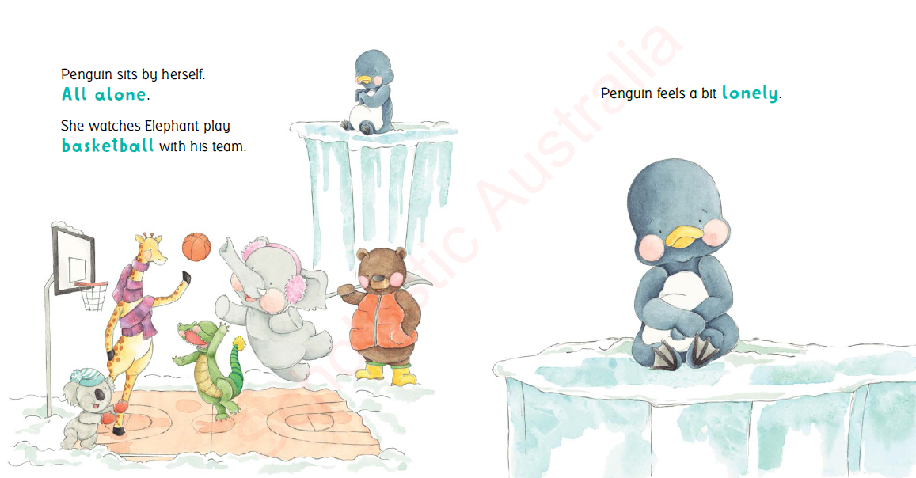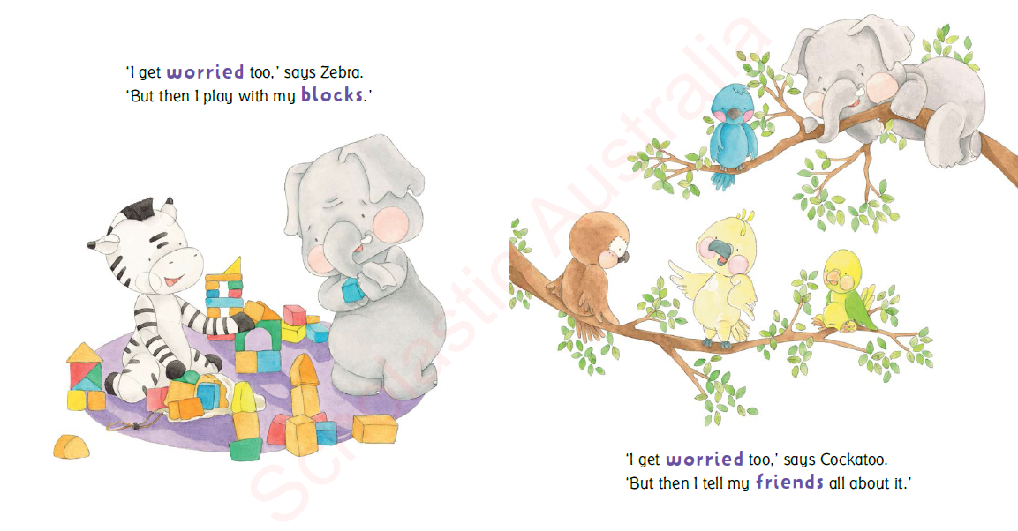
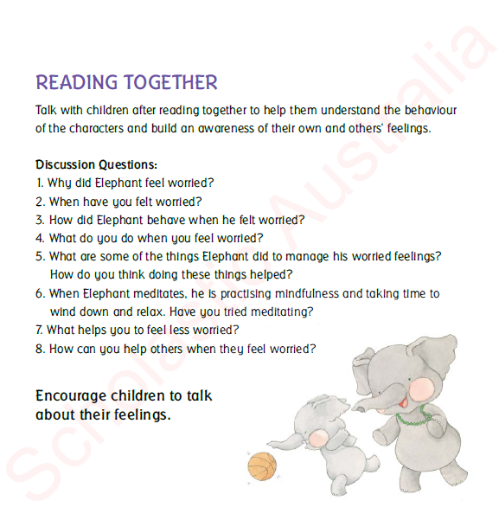

谢谢您的阅读！
请将回馈信息发送至：徐书凝（Emily Xu)
安德鲁﹒纳伯格联合国际有限公司北京代表处
北京市海淀区中关村大街甲59号中国人民大学文化大厦1705室, 邮编：100872
电话：010-82504206
传真：010-82504200
Email: Emily@nurnberg.com.cn
网址：www.nurnberg.com.cn
微博：http://weibo.com/nurnberg
豆瓣小站：http://site.douban.com/110577/
微信订阅号：ANABJ2002

